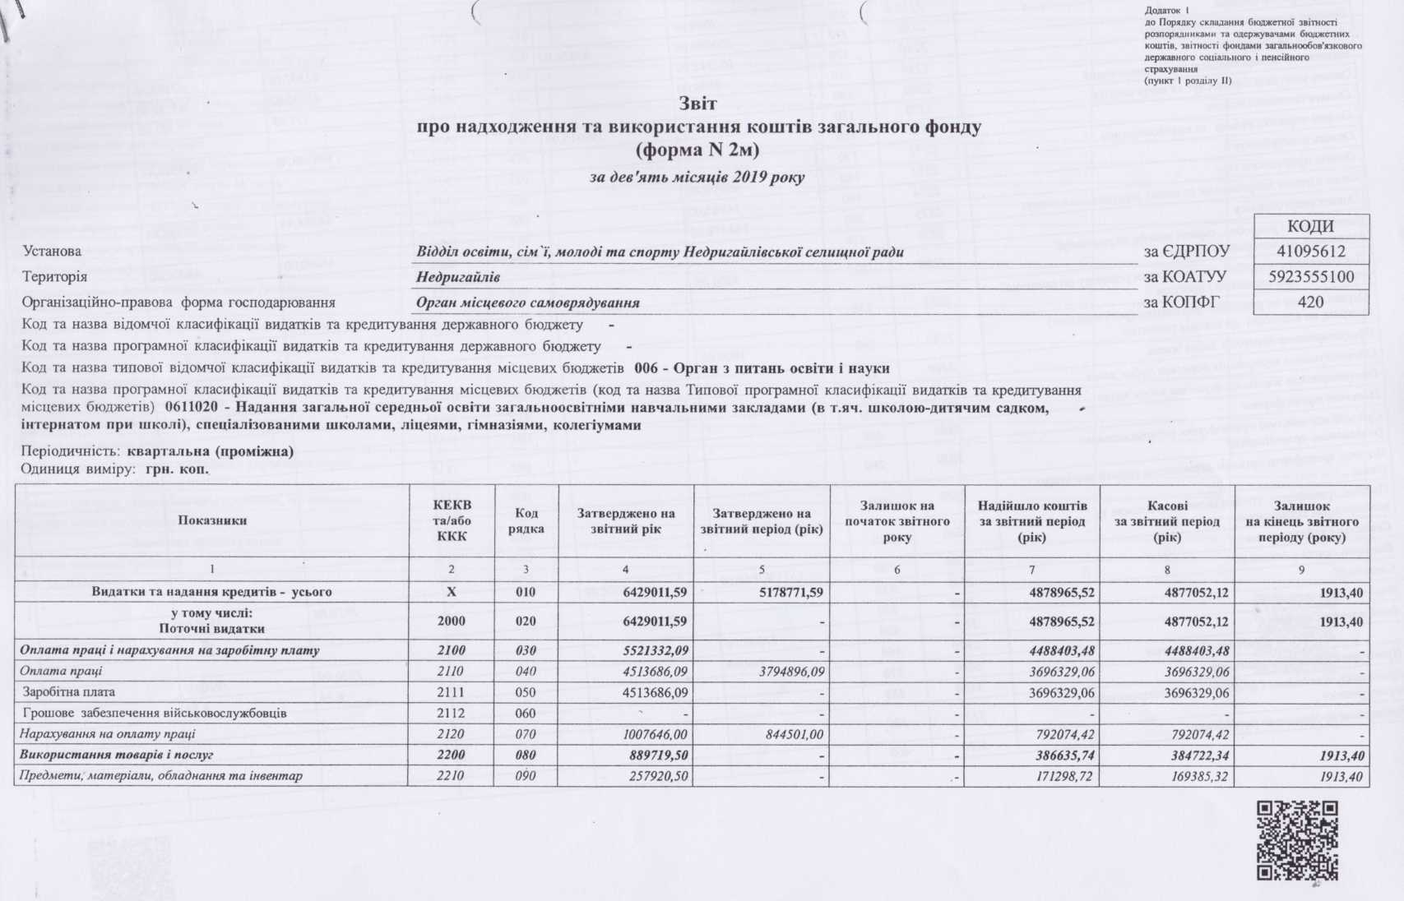

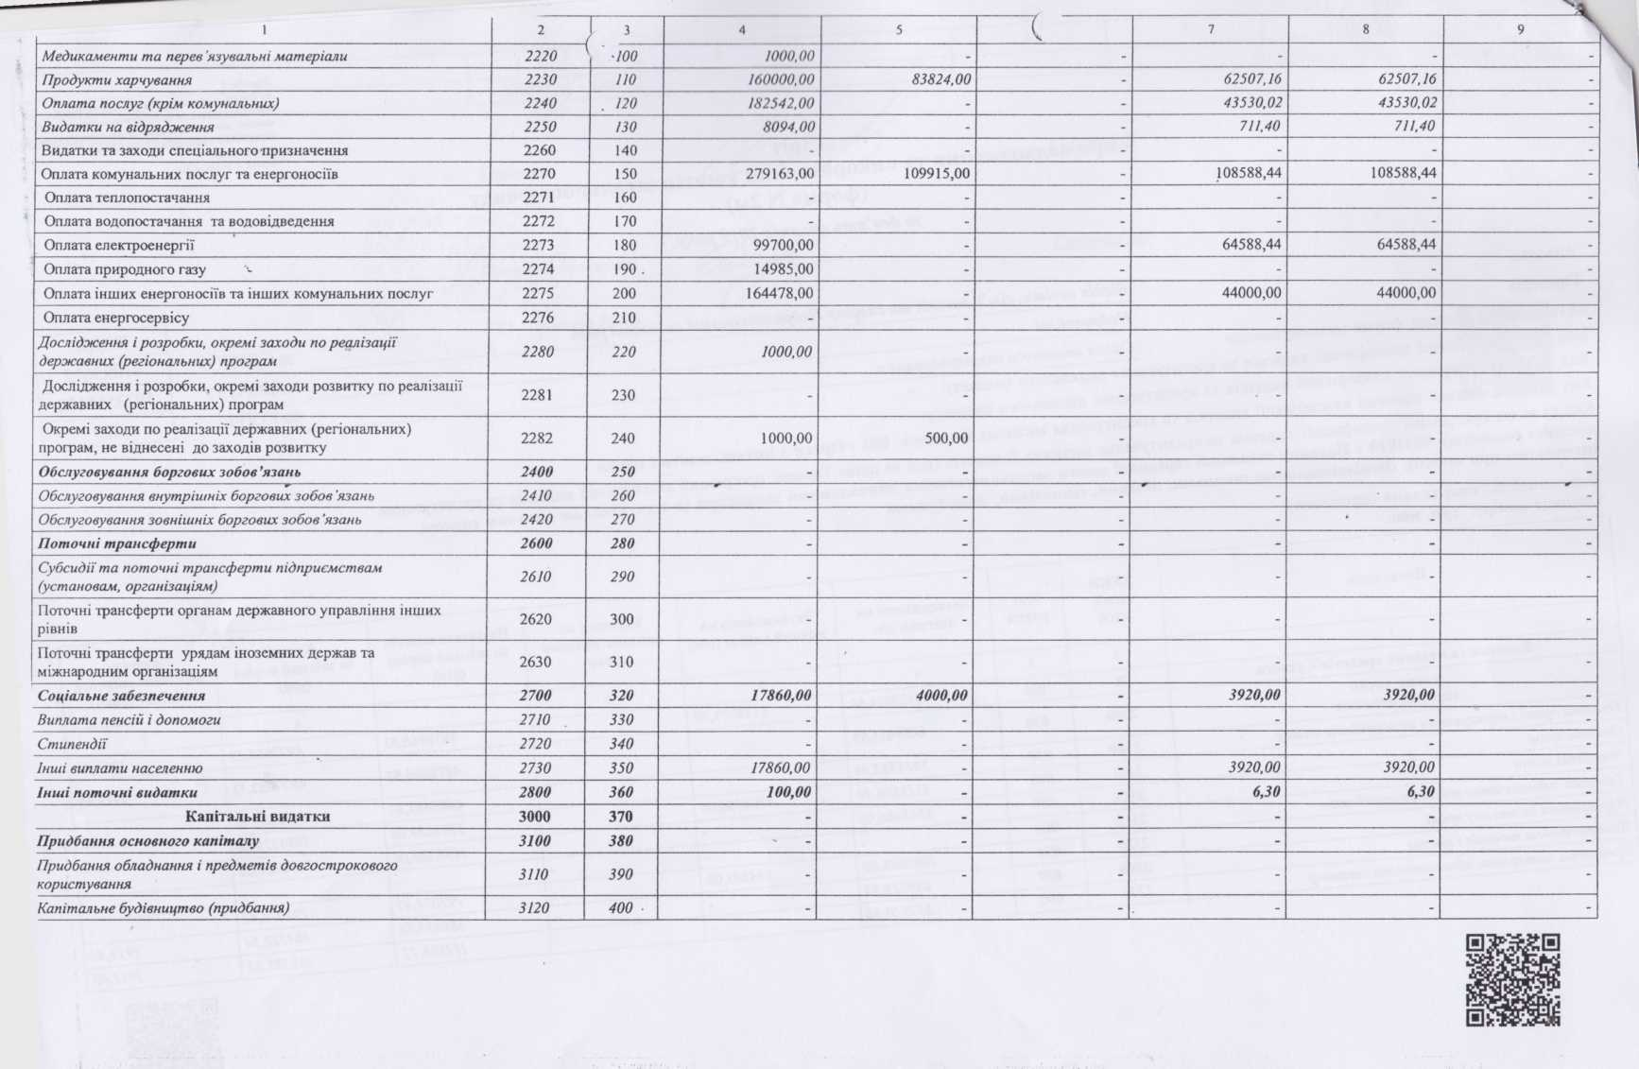

|  |  |  |  |  |  |  |  |  |
| --- | --- | --- | --- | --- | --- | --- | --- | --- |
| 1 | 2 (/ | 3 | 4 | 5 | і 6 | 7 | 8 | 9 |
| ' Капітальне будівництво (придбання) житла | 3121 | 410 | - | - |  | - | - | - |
| Капітальне будівництво (придбання) інших об’єктів | 3122 | 420 | - | - | - | - | - | - |
| Капітальний ремонт | 3130 | .430 | - | - | - | - | - | - |
| Капітальний ремонт житлового фонду (приміщень) | 3131 | 440 | - | - | - | - | - | - |
| Капітальний ремонт інших об’єктів | 3132 | 450 | - | - | - | - | - | - |
| Реконструкція та реставрація | 3140 | 460 | - | - | - | - | - | - |
| Реконструкція житлового фонду (приміщень) | 3141 | 470 | - | - | - | • | - | - |
| Реконструкція та реставрація інших об’єктів | 3142 | 480 | - | - | - | - | - | - |
| Реставрація пам’яток культури, історії та архітектури | 3143 | 490 | - | - | - | - | - | - |
| Створення державних запасів і резервів | 3150 | 500 . | - | - | - | - | - | - |
| Придбання землі та нематеріальних активів | 3160 | 510 | - | - | - | - | - | - |
| Капітальні трансферти | 3200 | 520 | - | - | - | - | - | - |
| Капітальні трансферти підприємствам (установам, організаціям) | 3210 | 530 | - | - | - | - | - | - |
| Капітальні трансферти органам державного управління інших рівнів | 3220 | 540 | - | - |  | - | - | - |
| Капітальні трансферти урядам іноземних держав та міжнароднійи організаціям | 3230 | 550 | - | - | - | - | - | - |
| Капітапьні трансферти населенню | 3240 | 560 | - | - | - | - | - | - |
| Внутрішнє кредитування | 4100 | 570 | - | - | - | - | - | - |
| Надання внутрішніх кредитів | 4110 | 580 | - | - | - | - | - | - |
| Надання кредитів органам державного управління інших рівнів | 4111 | 590 | - | - | - | - | - | - |
| Надання кредитів підприємствам, установам, організаціям | 4112 | 600 | - | - | - | - | - | - |
| Надання інших внутрішніх кредитів | 4113 | 610 | - | - | - | - | - | - |
| Зовнішнє кредитування | 4200 | 620 | - | - | - | - | - | - |
| Надання зовнішніх кредитів | 4210 | 630 | - | - | - | - | - | - |
| Інші видатки | 5000 | 640 | X | 341 135,50 | X | X | X | X |





